4 класс (5)
3 четверть | Тема | Задания
Урок 19  Февраль  1 - 5  02 | Тональность «Фа минор» (3 вида). | РТ - с.9 №16 (б), с.22 № 3 (г).  с.24 №7(г).  КС №№ 39 – 42.
Урок 20  7 - 12  02 | Доминантсептаккорд с разрешением в тональности | РТ - с.25 №1,2.  КС №№ 54-56 - петь, обозначить D₇
Урок 21  14 - 19  02 | Доминантсептаккорд с разрешением в тональности | КС №№ 57-60- петь, обозначить D₇  РТ - с.26 №4
Урок 22  21- ,26  04 - 05 | Синкопа. Ритмические партитуры. | КС №№ 23-26.  РТ – с.28 №4,5.
Урок 23  Март  28 - 5  02 -03 | Полные гармонические обороты. | КС №29, аккорды после № подписать. Строить подобные обороты в Ля мажоре и соль миноре.
Урок 24  7 - 12  03 | Ритмическая группа триоль. Ритмические партитуры. | КС № 61 – 66 – петь, стучать ритм.
Урок 25  14 - 19  03 | Альтерация. Хроматизм. Вспомогательные и проходящие хроматические звуки. | Строить альтерированную гамму До мажор и ля минор (см. Приложение). КС №67 – 70 – петь подписать альт. ступени.
Урок 26  21 - 26  03 | Контрольный урок. | См. таблицы 4 класс в Приложении.
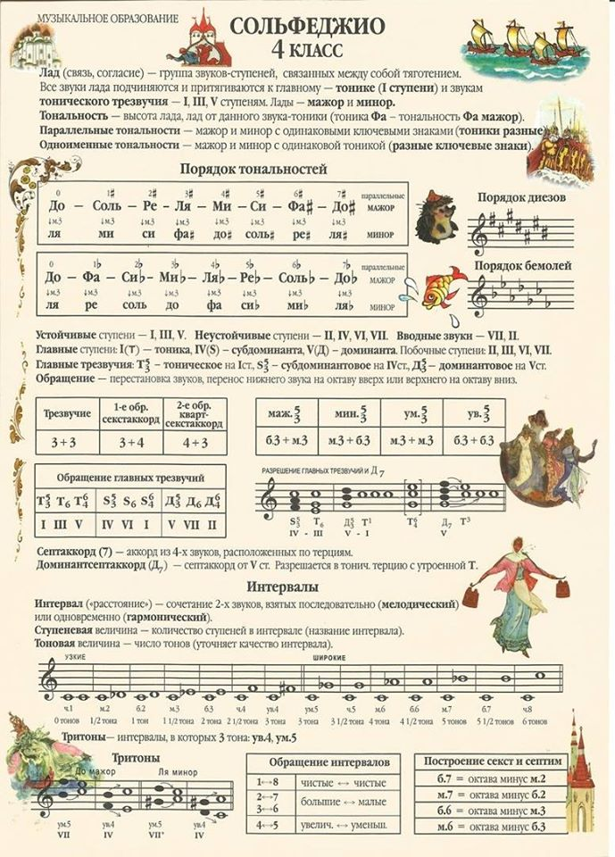
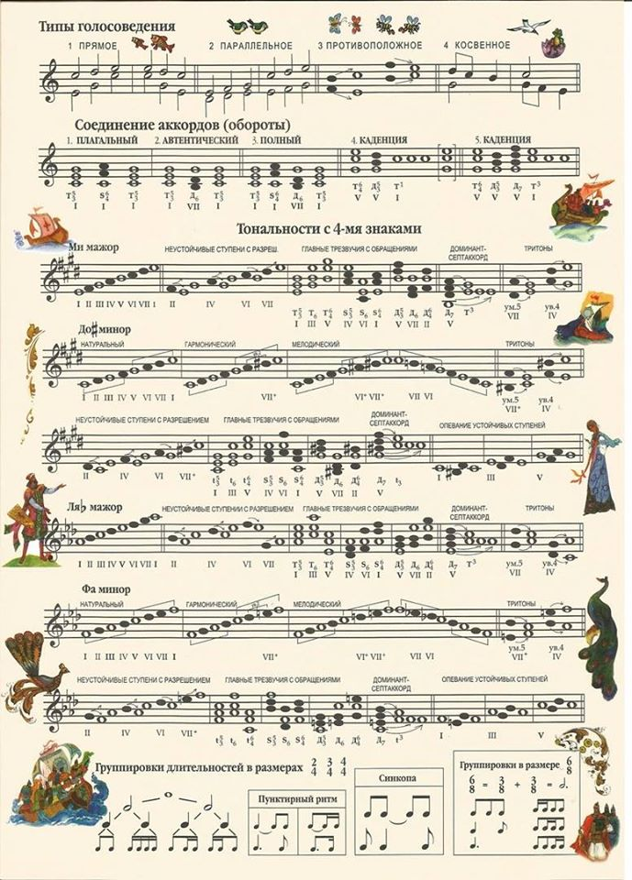

Ладовая альтерация - это изменение (повышение или понижение) неустойчивых звуков для их большего тяготения в устойчивые. При этом тональность не изменяется.
Хроматизм – это изменение любых ступеней для перехода в другую тональность (модуляции).

Альтерация в мажоре:

II IV VI VII
b# # b _

Альтерация в миноре:

II IV VI VII
b b# _ #

